Popis
DiscGolf je jedna z nejdostupnějších forem sportovně - rekreačního zařízení.
Hlavní pointa DiscGolfu se velmi podobá golfové. Místo míčků a holí používá DiscGolfista plastové talíře (frisbee), které jsou dostupné v různých tvarech a váze a v závislosti na tom mají různé letové vlastnosti. Každá "jamka" je určena TeePadem - místem prvního odhozu a speciálním zařízením pro chytání disků - DiscGolfovým košem. Hráč, který dohraje hřiště s nejmenším počtem hodů, se stává vítězem.
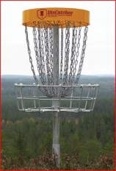
Koš - DisCatcher
DisCatcher představuje v DiscGolfu cíl, kterého je potřeba dosáhnout. Je zabetonován v zemi,.

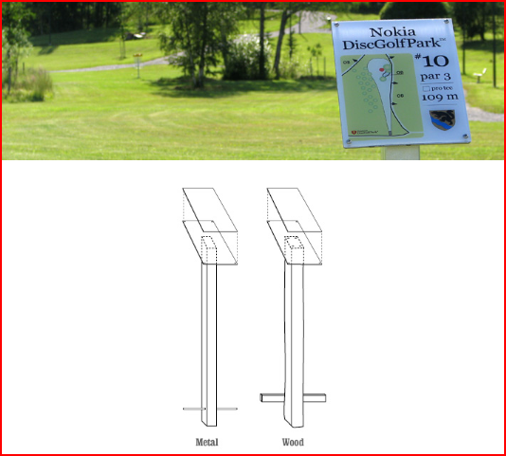
Tabulka s popisem jamky - TeeSign
TeeSign je malý stojan s popisem jamky, umístěný na jejím začátku.
Je vyroben ze dřeva nebo galvanizované oceli, ke které je připevněna tabulka o velikosti A4 s popisem jamky.

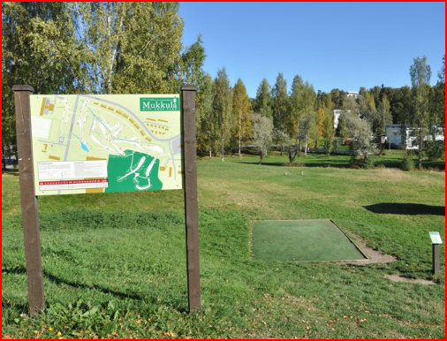
Informační tabule - InfoBoard
InfoBoard je informační tabule umístěná na začátku hřiště. Obsahuje celkovou mapu, souhrn pravidel a PAR hřiště.

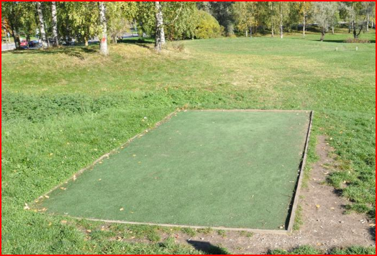
Výhoziště - TeePad
TeePad je místo prvního odhodu na každé jamce. Je tvořen dřevěným rámem a podložkou umělé trávy, velikost odhodiště může být 250x150 cm (amatérské) nebo 300x200 cm (profesionální).

Umístění hřišť ve Velkém Meziříčí

1/ lokalita Kunšovec ( 9ti jamkové hřiště)
- koš 9ks
- popis jamky 9 ks
- výhoziště 9ks
- info tabule 1ks
2/ travnatý prostor před ZŠ Školní ( 2 treninkové koše)
- koš 2 ks
- popis jamky 2ks
- výhoziště 2 ks

